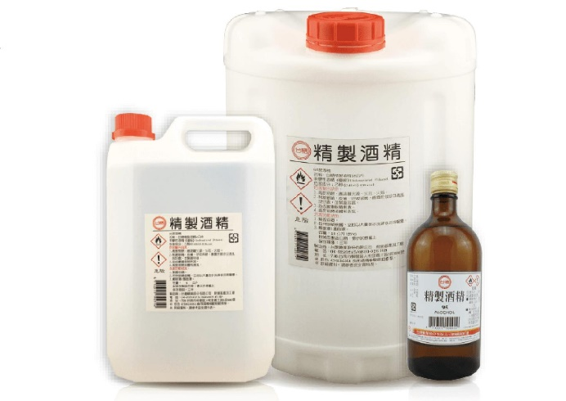**酒精**

**作用：**

[酒精](https://thebetteraging.businesstoday.com.tw/article/detail/202002120033/%E6%AD%A6%E6%BC%A2%E8%82%BA%E7%82%8E%E3%80%8B%E3%80%8C%E9%85%92%E7%B2%BE%E3%80%8D%E5%92%8C%E3%80%8C%E6%AC%A1%E6%B0%AF%E9%85%B8%E6%B0%B4%E3%80%8D%E6%B6%88%E6%AF%92%E3%80%81%E6%BB%85%E8%8F%8C%E6%80%8E%E9%BA%BC%E6%8C%91%E9%81%B8%EF%BC%9F%E8%97%A5%E5%B8%AB10%E7%A7%92%E6%95%99%E4%BD%A0%E5%88%86%E8%BE%A8%E4%BA%94%E7%A8%AE%E5%B8%82%E5%94%AE%E6%B6%88%E6%AF%92%E6%B6%B2)能引起蛋白質變性、降解，導致病毒、細菌死亡。但要注意的是酒精濃度不是越高越好，高濃度酒精（95％）只能將病菌表面蛋白凝固，無法順利穿透病菌，恐使病菌有一定活性，故應選擇75%濃度的酒精為宜。

**使用方法及時機：**

在沒有肥皂（洗手乳）、清水可清洗手部的情況下，可使用75％的酒精，做為清潔手部的替代選擇。也建議民眾可適度使用沾取適量酒精，來擦拭手機、平板、鍵盤、滑鼠等手部每天時刻接觸的3C產品、保持清潔。

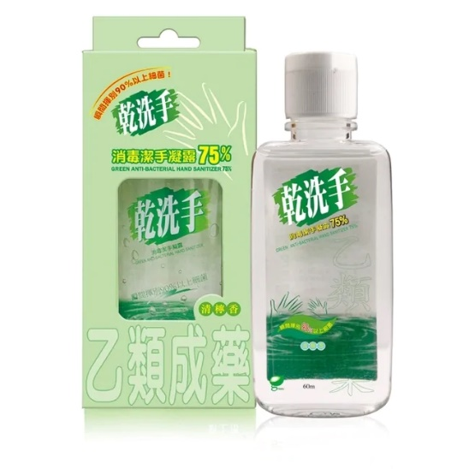若購買的是濃度75％的酒精可直接使用，但如果買到的是濃度95％酒精，就建議以4：1（濃度95％酒精：清水）稀釋後再使用。另外，要提醒的是，稀釋酒精的清水，一定要是蒸餾水或煮開放涼後的清水。

**乾洗手**

**作用：**

市面上乾洗手產品組成成分類型相當多元，大致主要由酒精、甘油、香精、三氯沙（triclosan）、三氯卡班（triclocarban）等成分組成。

但也因為成分組成太過分歧，在殺菌、抗病毒效用上也較難分析；且美國食品藥物管理局（FDA）更曾指出，長期過度接觸三氯沙成分，恐有[刺激皮膚](https://thebetteraging.businesstoday.com.tw/article/detail/201906040011/157886/%E7%9A%AE%E8%86%9A%E9%81%8E%E6%95%8F%E6%90%94%E7%99%A2%E9%9B%A3%E8%80%90%EF%BC%81%E5%90%83%E5%B0%8D7%E7%A8%AE%E6%B0%B4%E6%9E%9C%E6%AD%A2%E7%99%A2%E6%95%88%E6%9E%9C%E5%BE%88%E9%A9%9A%E4%BA%BA" \t "_blank)、干擾人體荷爾蒙分泌、損害免疫系統的疑慮，建議民眾在使用前應謹慎挑選。

**使用方法及時機：**

乾洗手一樣仍是民眾在沒有肥皂（洗手乳）、清水可洗手，不得已情況下的折衷手部清潔方式，尤其是皮膚本就敏感者較不建議使用。想徹底洗淨雙手，還是選擇用清水加肥皂清洗比較好。

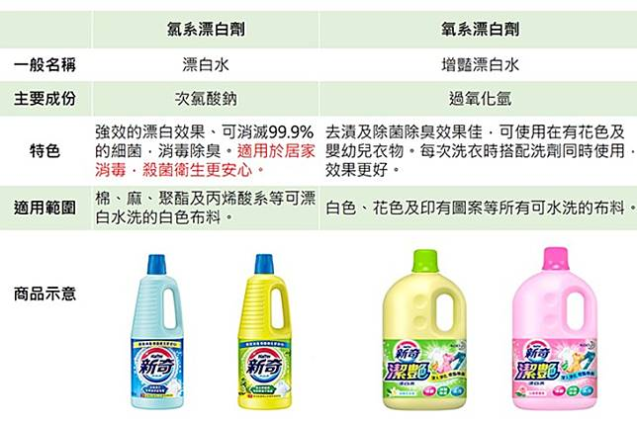**漂白水**

**作用：**

[漂白水](https://thebetteraging.businesstoday.com.tw/article/detail/202002060004/157885/75%EF%BC%85%E9%85%92%E7%B2%BE%E3%80%81%E4%B9%BE%E6%B4%97%E6%89%8B%E8%B2%B7%E4%B8%8D%E5%88%B0%E6%80%8E%E9%BA%BC%E8%BE%A6%EF%BC%9F%E6%BC%82%E7%99%BD%E6%B0%B4%E6%80%8E%E9%BA%BC%E7%A8%80%E9%87%8B%E6%88%90%E6%B6%88%E6%AF%92%E6%B0%B4%EF%BC%9F%E4%B8%89%E5%BC%B5%E5%9C%96%E4%B8%80%E7%9C%8B%E5%B0%B1%E6%87%82)是一種强而有效的家居消毒劑，其主要成分是次氯酸鈉（NaClO），能使微生物的蛋白質變質，有效殺滅細菌、真菌（黴菌）及病毒，殺菌、抗病毒效果最佳。

**使用方法及時機：**

漂白水雖然殺菌、抗病毒效果最佳，但相對的漂白水刺激性也較高！即使是稀釋後一樣可能刺激人體皮膚及黏膜，故不建議做為手部清潔替代品使用，只能用於環境消毒、清潔。

使用上建議將市售漂白水加入常溫清水，以50～100倍的濃度稀釋後使用，擦拭環境後停留10分鐘，再用一般清水擦乾淨即可。

要叮嚀的是，漂白水稀釋前後都有一定的揮發和刺激性，民眾在稀釋、使用時一定要配戴口罩和手套，防止對皮膚及呼吸道黏膜造刺激；並保持環境的通風，預防因吸入過多揮發氣體而造成頭暈、嘔吐不適感。同時不要跟酸、氨、胺類成分混合，以免產生有害物質。

**次氯酸水**

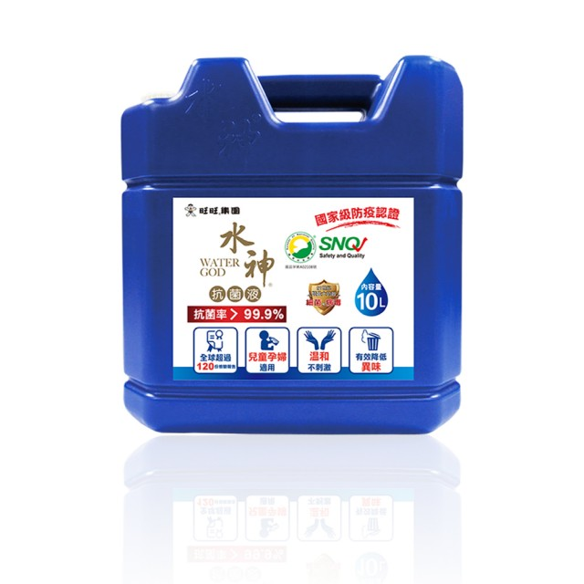

**作用：**

次氯酸（HClO）結構和漂白水相當類似，具有能穿透無套膜病毒，讓細胞膜蛋白結構崩壞的特性，有一定抗病毒作用，在食藥署規範濃度、劑量下，可做為飲用水的殺菌劑，以及食品容器、食材洗滌用途。

**使用方法及時機：**

一樣可做為沒有肥皂（洗手乳）、清水可洗手時的暫時性替換選擇。(食藥署仍建議不要用來洗手)除此之外，馬尚榮藥師也提醒，雖然次氯酸結構和漂白水（次氯酸鈉,NaClO）相似，但兩者在對人體刺激上有很大的差異！

自己就曾碰過民眾詢問：「次氯酸水結構和漂白水相似，那是不是將漂白水稀釋就會等同次氯酸水？」對此其強調完全不是這麼一回事，民眾千萬不能混淆使用，以免傷害身體健康。

**專家小叮嚀：**

**最後，馬尚榮藥師也再次重申，以上物品（漂白水除外）都只是非常時期**，民眾隨身沒有肥皂（洗手乳）可清洗手部的替代選擇，且沒有一種成分能夠確保百分之百有效殺菌、對抗病毒。

**想要預防病毒上身，仍然應該使用肥皂、洗手乳勤洗手，清洗時牢記「濕、搓、沖、捧、擦5步驟」，並於搓洗時落實「內、外、夾、弓、大、立、腕」口訣，確實搓揉手掌、手背、指縫、指背與指節、大拇指及虎口、指尖、手腕，最後將雙手用乾淨紙巾擦乾，仍是自我保護最重要的防疫重點！**